МІНІСТЕРСТВО ОСВІТИ І НАУКИ УКРАЇНИ
Харківський національний університет імені В.Н. Каразіна
Навчально-науковий інститут комп’ютерних наук та штучного інтелекту
Кафедра математичного моделювання та аналізу даних

ЛАБОРАТОРНА РОБОТА №5

на тему: «CASE-засоби моделювання логічних та фізичних моделей»

Виконала: студентка 2 курсу групи КС-23
Спеціальності 122 «Комп’ютерні науки»
Кудрявцева Аліна Володимирівна______
Прийняв: к.т.н., доцент каф. ММ та АД
Коробчинський_К.П.________________
Коршенко В._______________________

Харків – 2025
Мета роботи: Навчитися працювати з CASE-засобом CA ERWin Data Modeler для проектування та документування баз даних. Зокрема, навчитися створювати логічну та фізичну моделі баз даних, опанувати інструменти ERWin для побудови моделей, формування зв’язків між сутностями та генерації SQL-скриптів для цільової СУБД .
Постановка задачі:
Завдання 1. У звіті повинно бути: завдання Вашого варіанта, модель IDEF0 з декомпозицією + короткий опис, модель IDEF3 й DFD з декомпозицією + короткий опис.
Завдання 2. Виконати побудову логічної моделі бази даних у середовищі ERWin. Зробити звіт, до кожної моделі додати короткий опис, а також аналіз переваг та недоліків до кожної розробленої моделі. Під час виконання зробити 10 Ітерацій моделі. Використовуючи інструменти штучного інтелекту, необхідно здійснити опис кожного кроку (ітерації 6-10), виконати її аналітичне опрацювання та включити результати до звіту.
Завдання 3. Виконати побудову фізичної моделі бази даних у середовищі ERWin. Згенерувати SQL-скрипти для обраної цільової СУБД на основі створеної фізичної моделі.
Варіант 14:Автосервіс
Підприємство здійснює ремонт автомобілів. Для кожного автомобіля відомо: набір операцій з ремонту, вартість кожної операції та тривалість ремонту за умови наявності на складі всіх необхідних для цієї операції деталей. Деякі запчастини можуть бути відсутні на складі або мати недостатню кількість.
Визначені запчастини постачаються партіями відомого обсягу з відомим терміном поставки. Ремонтні операції виконуються майстрами. Майстер розпочинає новий ремонт наступного дня після завершення попередньої ремонтної операції та не виконує одночасно два ремонти.
Запити:
- Визначити, чи можна негайно розпочати ремонт автомобіля за вказаною ремонтною операцією. Якщо ні, то яка причина цього (зайняті всі майстри або бракує якихось деталей) і який найраніший строк початку зазначеного виду ремонту.
- Надати перелік робіт, виконаних цим майстром у вказаний період часу, із зазначенням вартості кожної ремонтної операції та загальної вартості виконаного обсягу робіт.
- Скласти відомість витрат деталей за вказаний період часу та знайти ті деталі, які за цей період часу взагалі не використовувались.
- Скласти відомість витрат деталей за вказаний період часу для заданого майстра.
- Знайти майстра, який за вказаний період часу виконав ремонтів на найбільшу суму грошей.
Транзакції:
- Внести відомості про новий ремонт.
- Розширити перелік виконуваних ремонтних операцій.
Хід роботи
Завдання 1. У звіті повинно бути: завдання Вашого варіанта, модель IDEF0 з декомпозицією + короткий опис, модель IDEF3 й DFD з декомпозицією + короткий опис.
(Виконано на основі матеріалів Лабораторних робіт №3-4)
1. Функціональне моделювання (IDEF0)
Контекстна діаграма (рівень А-0) Побудована діаграма відображає межі системи та її взаємодію із зовнішнім середовищем.

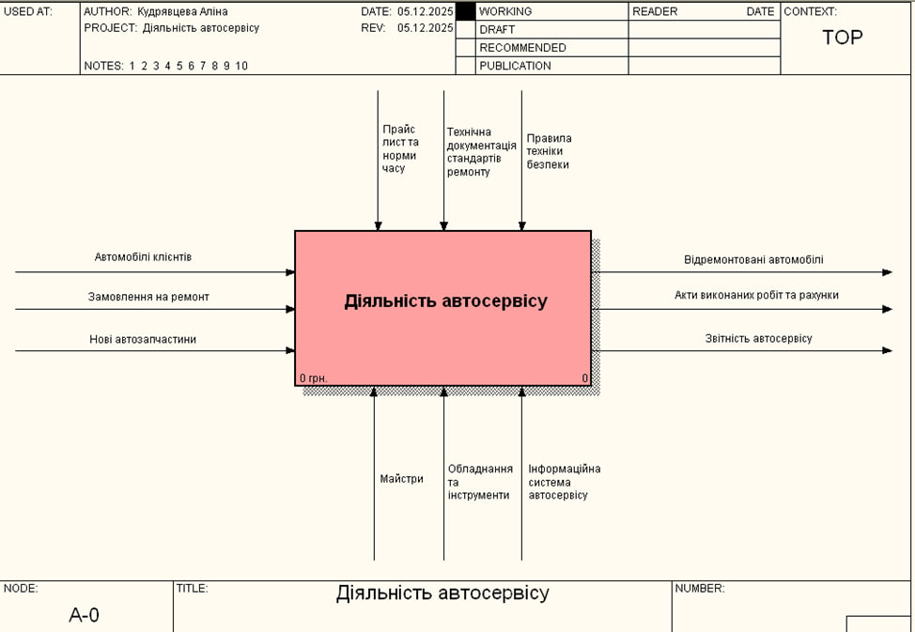
Рисунок 1. Контекстна діаграма IDEF0

Аналіз: Контекстна діаграма формалізує предметну область «Автосервіс». Головний процес перетворює вхідні дані (автомобілі клієнтів, замовлення, нові запчастини) на вихідні результати (відремонтовані авто, акти виконаних робіт, звітність). Управління процесом здійснюється на основі прайс-листів, технічної документації та правил техніки безпеки. Механізмами виконання виступають майстри, обладнання та інформаційна система автосервісу.

1.1 Діаграма декомпозиції (рівень А0) Головний процес було деталізовано на три функціональні блоки, що відображають життєвий цикл обслуговування клієнта.

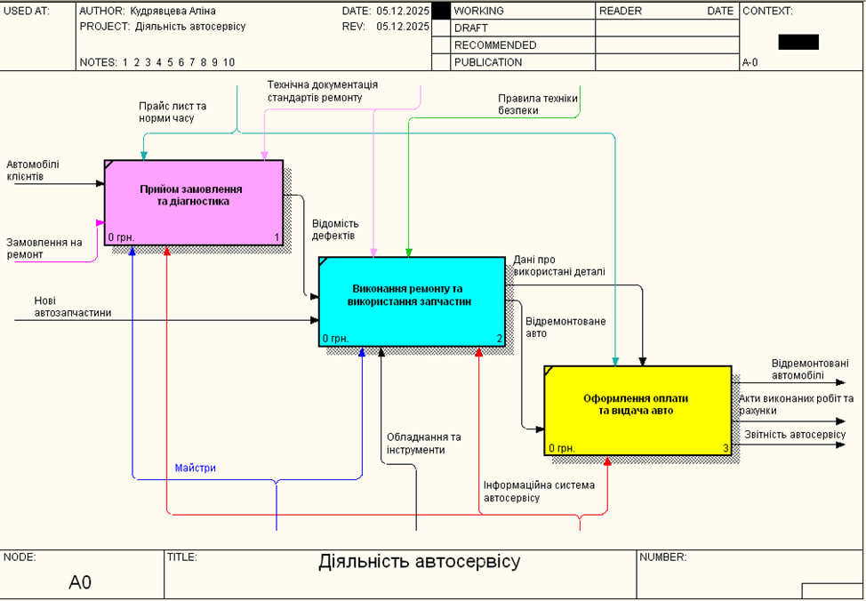

Рисунок 2. Діаграма декомпозиції першого рівня (А0)

Аналіз: Декомпозиція дозволила виділити ключові підпроцеси:
Прийом замовлення та діагностика: вхідний етап обробки даних клієнта та визначення дефектів.
Виконання ремонту та використання запчастин: основний виробничий етап, де залучаються деталі та праця майстрів.
Оформлення оплати та видача авто: завершальний етап формування фінансової звітності. Така структура чітко розмежовує етапи планування, виконання та звітності.

2. Моделювання сценаріїв (IDEF3)
Для деталізації блоку «Прийом замовлення та діагностика» (див. рис. 2) побудовано діаграму workflow, що описує послідовність дій у часі.

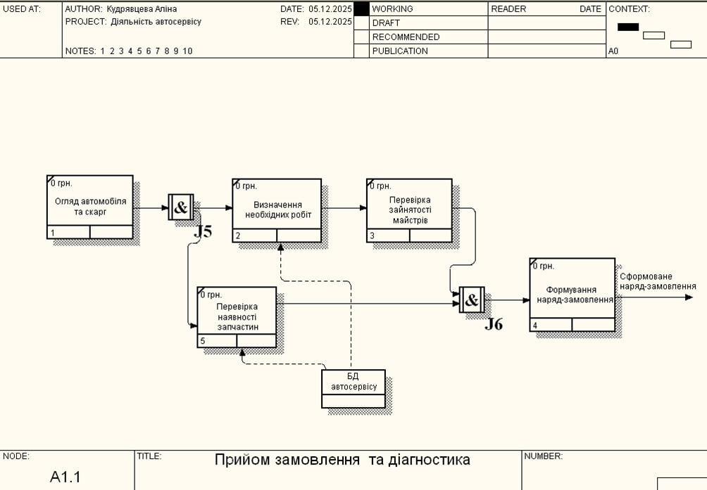

Рисунок 3. Діаграма декомпозиції IDEF3 «Прийом замовлення»

Аналіз: Діаграма демонструє логіку прийняття рішення перед початком ремонту. Процес починається з огляду автомобіля. Далі використовується перехрестя розгалуження (AND), яке запускає три паралельні процеси перевірки: визначення необхідних робіт, перевірка зайнятості майстрів та перевірка наявності запчастин у БД. Формування фінального наряд-замовлення можливе лише після успішного завершення всіх трьох гілок перевірки (синхронне злиття AND), що гарантує коректність замовлення.

3. Моделювання потоків даних (DFD)
Для блоку «Виконання ремонту та використання запчастин» (див. рис. 2) розроблено діаграму потоків даних, яка фокусується на русі інформації та матеріалів.

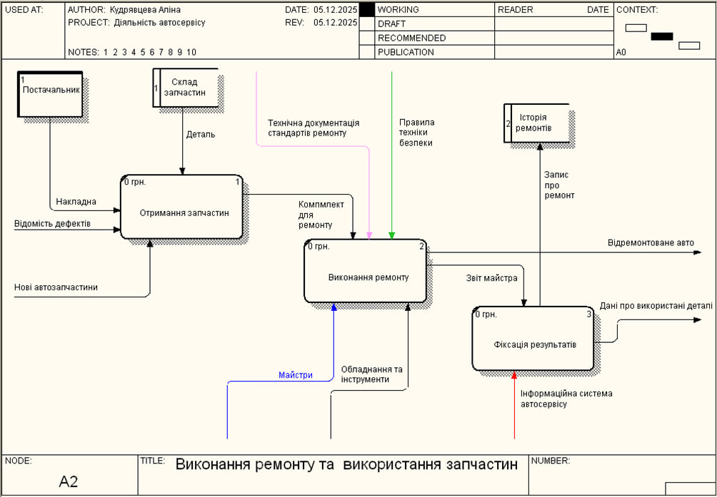

Рисунок 4. Діаграма потоків даних DFD «Виконання ремонту»

Аналіз: Діаграма візуалізує документообіг та рух ресурсів:
Зовнішня сутність «Постачальник» забезпечує вхідний потік нових деталей.
Сховище даних «Склад запчастин» використовується для обліку наявності та списання деталей під час процесу «Отримання запчастин».
Процес ремонту трансформує вхідні ресурси у результат, а дані про виконані роботи та використані деталі зберігаються у сховищі «Історія ремонтів», що забезпечує накопичення аналітичних даних для подальшої звітності.

Завдання 2. Виконати побудову логічної моделі бази даних у середовищі ERWin. Зробити звіт, до кожної моделі додати короткий опис, а також аналіз переваг та недоліків до кожної розробленої моделі. Під час виконання зробити 10 Ітерацій моделі. Використовуючи інструменти штучного інтелекту, необхідно здійснити опис кожного кроку (ітерації 6-10), виконати її аналітичне опрацювання та включити результати до звіту.

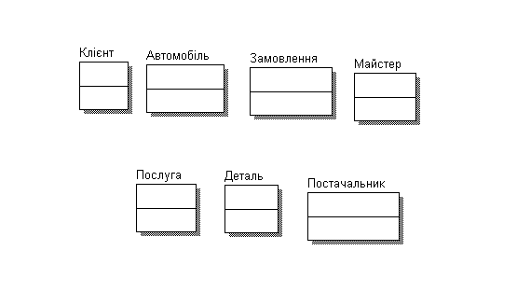
Рисунок 5. Виділення сутностей
Ітерація 1: На основі аналізу предметної області «Автосервіс» та попередньо побудованих моделей (IDEF0, IDEF3, DFD) було виділено основні інформаційні об'єкти (сутності), необхідні для функціонування системи:
- Клієнт: містить інформацію про власників автомобілів.
- Автомобіль: об'єкт обслуговування.
- Замовлення: фіксує факт звернення клієнта та об'єднує роботи.
- Майстер: співробітник, який виконує ремонтні операції.
- Послуга: довідник можливих ремонтних робіт із цінами та нормами часу.
- Деталь: інформація про запчастини на складі.
- Постачальник: джерело надходження запчастин.
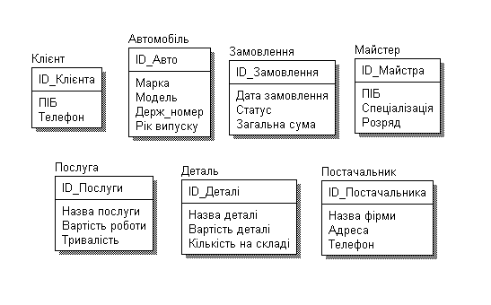

Рисунок 6. Визначення атрибутивного складу
Ітерація 2: Для кожної виділеної сутності було визначено набір атрибутів, які описують її властивості.
- Для всіх сутностей призначено первинні ключі ID (PK) для забезпечення унікальності записів.
- Сутність «Послуга» містить атрибути вартості та тривалості виконання, що необхідно для розрахунків згідно з варіантом завдання.
- Сутність «Деталь» містить атрибут «Кількість на складі» для контролю наявності матеріалів.
- Атрибутивний склад сутностей «Клієнт», «Майстер» та «Автомобіль» дозволяє ідентифікувати учасників процесу ремонту.

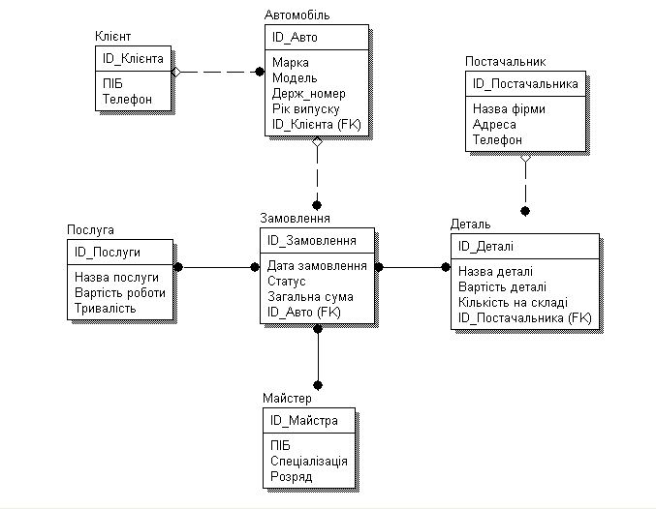

Рисунок 7. Встановлення зв'язків
Ітерація 3: Між сутностями та їх зовнішніми ключами (FK) було встановлено логічні зв'язки між для відображення бізнес-правил:
- 1:N (Один-до-багатьох): Клієнт-Авто, Авто-Замовлення, Постачальник-Деталь.
- M:N (Багато-до-багатьох): Замовлення-Послуга, Замовлення-Деталь, Замовлення-Майстер.
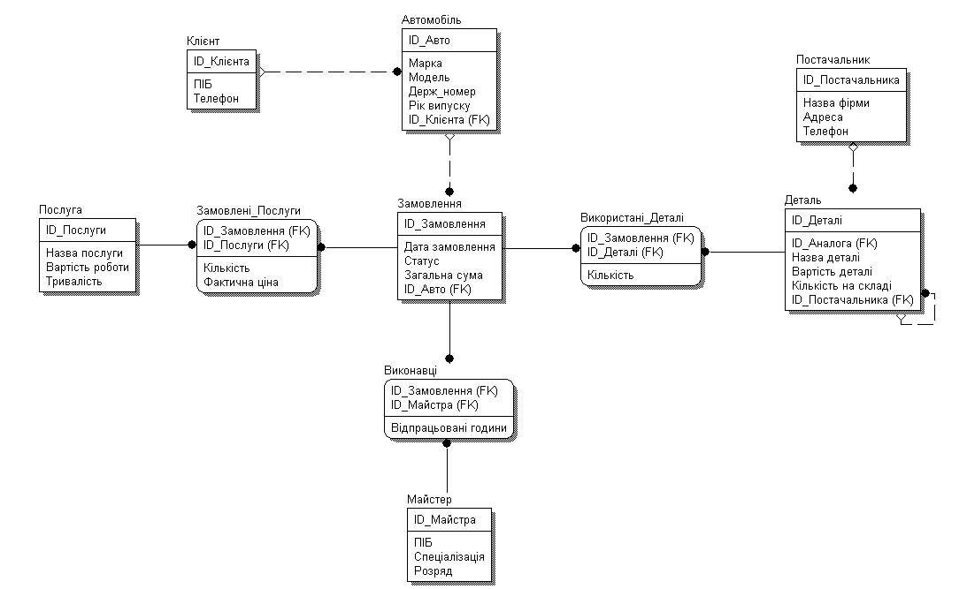
Рисунок 8. Модель після розкриття невизначеності та додавання рекурсії
Ітерація 4: Для приведення моделі до першої нормальної форми було розкрито невизначені зв'язки (M:N) шляхом введення асоціативних сутностей. Це дозволило деталізувати інформацію про транзакції:
- Сутність «Замовлені_Послуги»: пов'язує замовлення з переліком послуг. Додано атрибути: Кількість (кількість одиниць послуги), Фактична_ціна (фіксація вартості на момент замовлення).
- Сутність «Використані_Деталі»: забезпечує списання запчастин під конкретне замовлення. Додано атрибут Кількість (кількість використаних деталей).
- Сутність «Виконавці»: дозволяє призначати кількох майстрів на одне замовлення. Додано атрибут Відпрацьовані_години (для обліку робочого часу).
Ітерація 5: До сутності «Деталь» додано рекурсивний неідентифікуючий зв'язок (Self-Reference). Це дозволяє зберігати інформацію про деталі-аналоги (замінники), що є важливим при відсутності оригінальних запчастин на складі. Новий атрибут зовнішнього ключа названо ID_Аналога.

Нормалізація моделі виконана за наступними кроками:
Ітерація 6: Приведення до першої нормальної форми (1NF) Проведено аналіз розробленої моделі на відповідність вимогам 1NF. Модель знаходиться у першій нормальній формі, оскільки:
- Атомарність атрибутів: Усі атрибути сутностей містять лише неподільні значення (скалярні величини). Складні атрибути відсутні.
- Унікальність записів: Кожна сутність має визначений первинний ключ (Primary Key), що забезпечує унікальну ідентифікацію кожного рядка.
- Відсутність повторюваних груп: Проблема зберігання списків (наприклад, перелік послуг в одному замовленні) була вирішена на попередніх етапах шляхом створення асоціативних сутностей «Замовлені_Послуги», та «Використані_Деталі».
Ітерація 7: Приведення до другої нормальної форми (2NF) Проведено перевірку моделі на відповідність другій нормальній формі. Головна вимога 2NF — відсутність часткових функціональних залежностей неключових атрибутів від складеного первинного ключа.
Аналіз асоціативних сутностей:
- Сутність «Замовлені_Послуги» (PK: ID_Замовлення + ID_Послуги).
  - Атрибут Кількість залежить від повної комбінації ключів. Ми не можемо визначити кількість лише за ID_Послуги (бо в різних замовленнях обсяг робіт різний) або лише за ID_Замовлення (бо в одному замовленні є різні послуги).
  - Атрибут Фактична_ціна також залежить від повної комбінації (ціна фіксується для конкретної послуги в момент конкретного замовлення).
- Сутність «Використані_Деталі» (PK: ID_Замовлення + ID_Деталі).
  - Атрибут Кількість залежить від обох частин ключа: скільки саме конкретних деталей було витрачено саме в цьому замовленні.
- Сутність «Виконавці» (PK: ID_Замовлення + ID_Майстра).
  - Атрибут Відпрацьовані_години визначається тим, скільки часу конкретний майстер витратив на конкретне замовлення.
Оскільки всі неключові атрибути залежать від повних первинних ключів, часткові залежності відсутні. Модель відповідає вимогам 2NF.
Які проблеми усуває 2NF (Аналіз аномалій): Якби наша модель порушувала другу нормальну форму (наприклад, якби ми зберігали Назву послуги та Вартість прямо в таблиці Замовлені_Послуги, а не в довіднику), виникли б такі аномалії:
- Аномалія вставки (Insertion Anomaly): Ми не змогли б додати нову послугу (наприклад, "Полірування фар") у базу даних, доки хоча б один клієнт її не замовить (бо не було б ID_Замовлення для складеного ключа).
- Аномалія оновлення (Update Anomaly): Якби змінилася назва послуги, нам довелося б оновлювати її в тисячах рядків старих замовлень. Якщо пропустити хоча б один рядок — дані стануть неузгодженими.
- Аномалія видалення (Deletion Anomaly): Якщо ми видалимо єдине замовлення, в якому виконувалася рідкісна послуга, ми назавжди втратимо інформацію про те, що така послуга взагалі існує.
Висновок: Завдяки винесенню довідкової інформації в окремі сутності (Послуга, Деталь, Майстер), наша модель позбавлена цих аномалій.

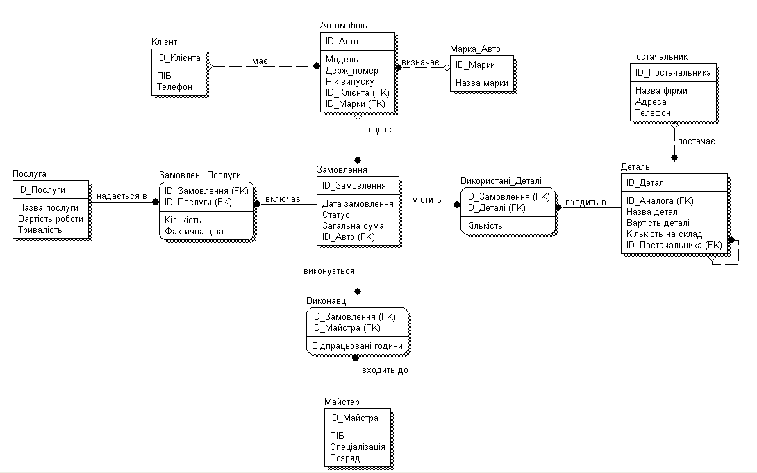

Рисунок 9. Фінальна логічна модель у 3NF
Ітерація 8: Приведення до третьої нормальної форми (3NF) та фіналізація логічної моделі було виконано комплексне доопрацювання моделі:
- Приведення до 3NF (Усунення транзитивних залежностей):
  - Виявлено транзитивну залежність атрибута «Марка» в сутності «Автомобіль».
  - Створено нову сутність-довідник «Марка_Авто».
  - Встановлено зв'язок між довідником та сутністю «Автомобіль», текстовий атрибут замінено на зовнішній ключ ID_Марки. Тепер усі неключові атрибути залежать виключно від первинного ключа.
Чого ми уникли за допомогою цього? Коли у нас там був атрибут Марка (наприклад, "Toyota", "BMW").
Якщо ми запишемо 100 машин "Toyota", ми 100 разів продублюємо це слово текстом. Це створює приховану залежність: назва марки залежить від поняття "Бренд", а не від конкретної машини.
Рішення: Тому було створено окремий довідник «Марка_Авто», а в таблиці машин залишимо тільки посилання (ID).
- Іменування зв'язків (Verb Phrases):
  - Для всіх зв'язків додано дієслівні назви (наприклад, Клієнт має Автомобіль, Постачальник постачає Деталі), що підвищує читабельність моделі та відповідає стандартам IDEF1X.
- Уточнення структури:
  - Перевірено коректність зовнішніх ключів та атрибутивного складу всіх сутностей. Модель готова до генерації фізичної схеми.
Ітерація 9: Приведення до п'ятої нормальної форми (4NF) проведено перевірку на наявність багатозначних залежностей (Multivalued Dependencies). У розробленій моделі відсутні ситуації, коли одна сутність містить кілька незалежних багатозначних атрибутів. Усі зв'язки типу «один-до-багатьох» реалізовані через окремі сутності. Отже, модель відповідає вимогам 4NF.

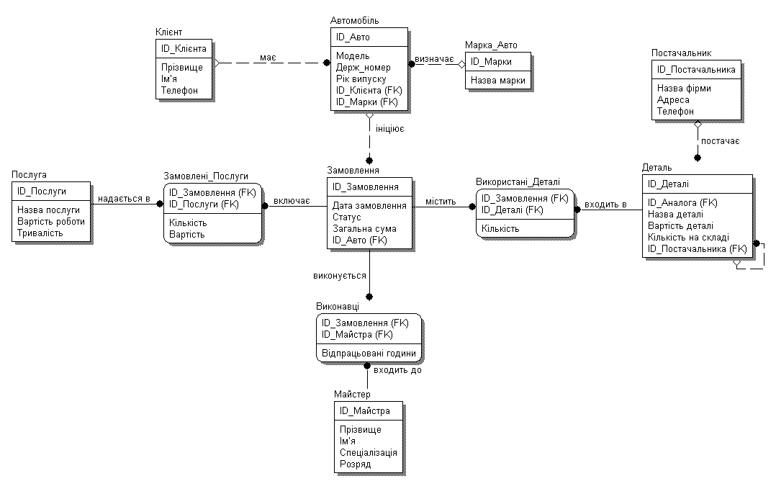

Рисунок 10 – Фінальний вигляд нормалізованої моделі
Ітерація 10: Приведення до п'ятої нормальної форми (5NF) виконано перевірку на наявність залежностей з'єднання (Join Dependencies). Структура таблиць розроблена таким чином, що кожна інформаційна одиниця може бути відновлена через природне з'єднання без втрати даних або появи надлишкових записів. Циклічні залежності, що вимагають декомпозиції на три і більше відношень, відсутні. Модель знаходиться у п'ятій нормальній формі.
Отже, модель є повністю нормалізованою.
Завдання 3. Виконати побудову фізичної моделі бази даних у середовищі ERWin. Згенерувати SQL-скрипти для обраної цільової СУБД на основі створеної фізичної моделі.

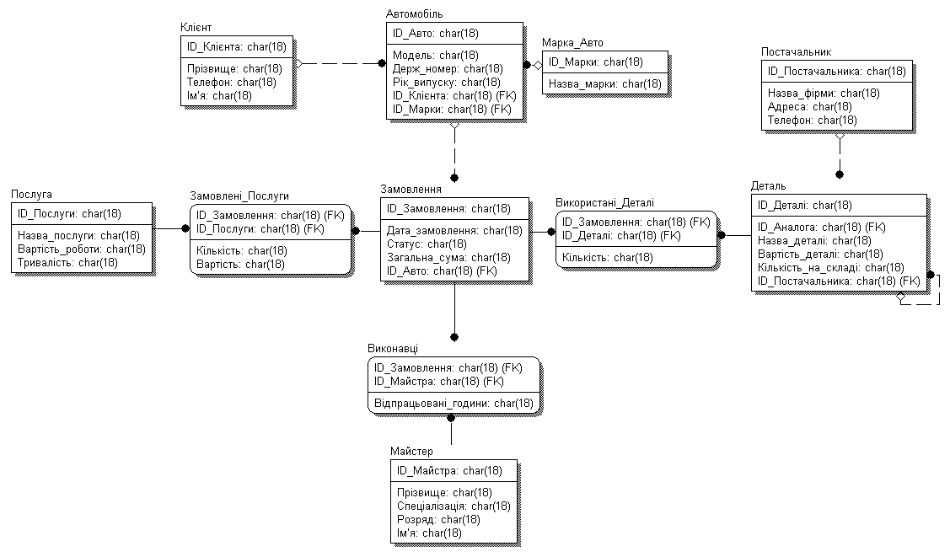

Рисунок 11. Фізична модель даних
На основі нормалізованої логічної моделі було автоматично згенеровано фізичну модель даних. Визначено типи даних для атрибутів.
За допомогою інструменту Forward Engineering згенеровано DDL-скрипт (Data Definition Language) для створення структури бази даних у середовищі MS SQL Server.

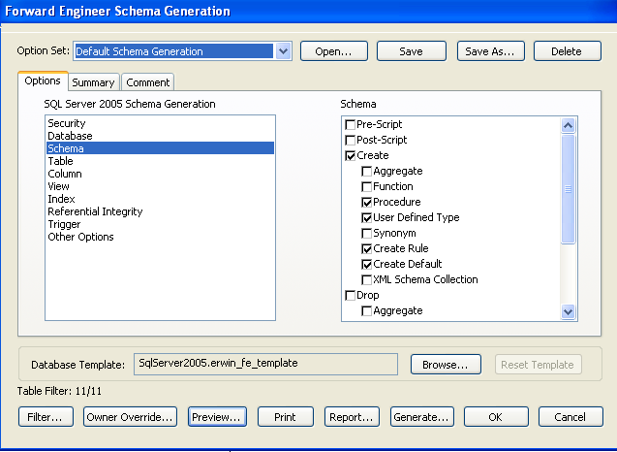
(а)
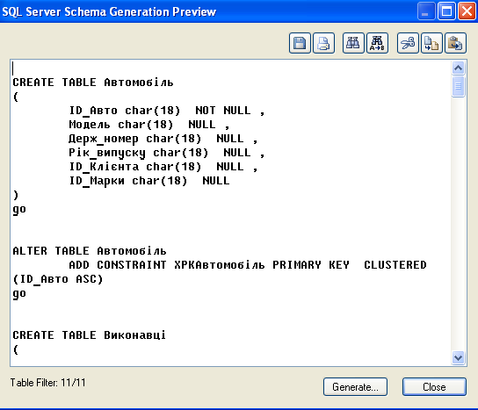
(б)
Рисунок 12.(а, б) Знаходження Попередній перегляд згенерованого SQL-скрипта
Висновки: У ході лабораторної роботи було спроектовано повноцінну логічну та частково фізичну модель бази даних для системи автоматизації процесів діяльності автосервісу. Проаналізовано функціональні моделі (IDEF0 + декомпозиція, IDEF3, DFD), що дозволило визначити інформаційні потреби системи. У середовищі ERWin розроблено логічну модель даних, яку приведено до 3-ї нормальної форми шляхом 10 ітерацій проектування. Вирішено проблеми зв'язків «багато-до-багатьох» та транзитивних залежностей. Автоматично згенеровано фізичну модель та SQL-скрипт для створення бази даних.
Посилання на Git-сторінку :
https://github.com/alinakudriavtseva-arch/database

